IMPLEMENTAÇÃO DO PARQUE PARAÍSO VERDE - BRINCANDO COM SUSTENTABILIDADE: UM RELATO DE EXPERIÊNCIA
Geisilaine Maria da Silva Melo
Letícia B. Cavalcante Morais ¹
Roberta Cristina Silva Gomes ¹
Sarah Neres Gomes ¹
Laysa Cruz Machado ²

RESUMO
O tema sustentabilidade vem se tornando cada vez mais frequentes no setor da construção civil já que o mesmo é responsável por cerca de 30% dos resíduos sólidos produzidos no país. Pensando nisso, o presente trabalho traz um relato de experiência obtido através da implementação de um parque infantil construído a partir de produtos reaproveitados, ou seja, a reciclagem de resíduos sólidos. Por meio da pesquisa, trabalho em equipe e atendendo a necessidade de uma comunidade, houve a implementação do projeto “Parque Paraíso Verde: Brincando com Sustentabilidade” com brinquedos obtidos a partir de reuso de materiais a fim de promover o desenvolvimento urbano aplicado aos desafios da engenharia civil com questões ambientais. Os resultados obtidos demonstram que a implementação de soluções inovadoras, como o reaproveitamento de materiais e o uso de recursos renováveis, permitem criar ambientes de lazer que atendam às necessidades das crianças, respeitando os princípios de sustentabilidade. Academicamente foi possível desenvolver habilidades que combinam cuidado com o meio ambiente aliado à durabilidade e segurança das edificações.

Palavras-chave: Projeto. Sustentabilidade. Construção. Reciclagem. Reutilização.

1 INTRODUÇÃO
Em um mundo onde a produção de resíduos atinge níveis alarmantes, a reutilização de materiais surge como uma prática essencial para a sustentabilidade ambiental. Além de reduzir o volume de resíduos inicialmente descartados, o reuso contribui para a economia de energia e a redução das emissões de gases de efeito estufa, promovendo um ciclo de vida mais sustentável para os produtos e recursos que utilizamos diariamente.
O setor de construção civil é um dos maiores produtores de resíduos sólidos. |Logo, vemos a real necessidade dos profissionais da área se preocuparem em adotar práticas mitigadoras dos impactos causados por essa prática, trazendo inovações e desenvolvendo projetos que venham instigar à importância do cuidado com o meio ambiente demonstrando formas de atingir esse objetivo.
De acordo com o Ministério do Meio Ambiente (Brasil, 2024), a sustentabilidade é um dos pilares para garantir o uso racional dos recursos e a preservação ambiental, sendo fundamental integrar políticas públicas e práticas conscientes em todos os setores da sociedade. Como exemplos, temos o descarte correto e o reaproveitamento de materiais, que promovem uma gestão ambientalmente adequada e alinhada às diretrizes de sustentabilidade.
A reutilização de resíduos em projetos, como parques ecológicos, é uma prática alinhada às orientações do Green Building Council Brasil, que defende a implementação de certificações ambientais para estimular construções mais eficientes e menos impactantes. Tais ações promovem o uso consciente de recursos e também incentivam práticas inovadoras e responsáveis oferecendo apoio a pequenas empresas para desenvolverem soluções sustentáveis.
A reciclagem é uma solução prática para mitigar os impactos ambientais, transformando resíduos sólidos em materiais úteis. Tais práticas ilustram o papel da engenharia civil na promoção de um futuro mais ecológico, alinhando-se ao conceito de sustentabilidade que defende a conservação ambiental e a prática de atitudes responsáveis.

2 OBJETIVO
O presente estudo tem como objetivo relatar a experiência de implementação de um projeto sustentável elaborado por acadêmicos de Engenharia Civil da Christus Faculdade do Piauí, ressaltando a importância do tema e a possibilidade de mitigar impactos ambientais ao incorporar práticas sustentáveis de forma criativa e tornando os envolvidos em agentes de mudança positiva em suas comunidades e no mundo.
A implementação da pesquisa objetivou trazer a temática ambiental para as crianças através da transformação de um ambiente abandonado em um espaço lúdico, com brinquedos produzidos a partir de materiais descartados, produzindo assim uma conscientização das famílias, alvo do projeto, sobre adotar práticas de reuso com criatividade. Afinal, trabalhar a Educação Ambiental de forma lúdica na educação infantil é também respeitar o direito das crianças de aprenderem em um ambiente de interação e brincadeiras (DIAS, et al., 2024, p 6).

3 MÉTODO
A pesquisa realizada teve natureza aplicada e abordagem qualitativa, pois buscou propor uma solução prática para a comunidade e priorizou a análise interpretativa do fenômeno estudado. Quanto aos objetivos, caracterizou-se como uma pesquisa exploratória, conduzida por meio de um estudo de caso, o que permitiu investigar os efeitos da implantação do projeto.
Para a realização do projeto, primeiramente, foi realizada uma visita in loco à instituição beneficiada, a Igreja Evangélica Assembleia de Deus Madureira Campo Piripiri - PI e uma entrevista oral com o responsável para avaliar a possibilidade de executar o projeto na comunidade. Através da entrevista e observação direta foi possível levantar percepções, identificar possibilidades e apontar caminhos para estudos futuros.
Com a coleta de informações sobre a organização, elaborou-se um cronograma utilizando o método 5W2H, (sigla de perguntas em inglês que iniciam coma letra W) que sugere perguntas que serão realizadas com foco no projeto. Ou seja, a ferramenta direciona de acordo com cada um dos projetos que se deseja iniciar (Figura 1). Assim, foi utilizada a ferramenta para conduzir as atividades que seriam realizadas nas etapas de construção do parque.

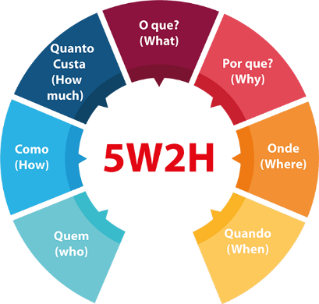
Figura 1 - Ferramenta 5W2H
Fonte: Google (2024)

Posto isso, para nortear o processo de execução, foram traçados metas e objetivos a serem alcançados durante a construção do parque, quanto a coleta de materiais reutilizáveis e doações da comunidade para a confecção dos brinquedos. O projeto foi dividido em quatro etapas de execução, que são demonstradas a seguir.

  - Planejamento
Foram definidas as ações a serem executadas, com o auxílio da ferramenta 5W2H, em que foi possível definir as atividades a serem realizadas durante a construção do parque, quais impactos iriam causar, onde seriam realizadas e quais os responsáveis por cada uma. Com isso foi possível ter uma maior eficiência na execução do projeto de forma organizada otimizando o tempo estabelecido para a realização das ações.

  - Coleta de doações e materiais
Com as ações e responsabilidades definidas, os responsáveis por cada ação – quanto a construção dos brinquedos, decoração o canteiro de hortaliças – os alunos envolvidos buscaram doações e materiais necessários para as atividades delimitadas, contando com o apoio da comunidade participante da instituição e de empresas parceiras que se dispuseram a apoiar o projeto. Com a coleta de materiais e doações foi possível arrecadar 5 pneus usados, 5 tintas spray para pintura, 20 paletes de madeira, 7m de aterro para o terreno, 50 garrafas pets, pedaços de madeira usada e mão de obra comunitária.

  - Ação
A primeira etapa do desenvolvimento da atividade consistiu na limpeza do terreno, conforme pode ser observada na Figura 2. Essa atividade permitiu o reconhecimento total do terreno e o melhor aproveitamento dos espaços. A partir da limpeza foi possível planejar os espaços que seriam criados e onde seria o melhor posicionamento para os brinquedos que foram desenvolvidos.

Figura 2 - Etapa de aterro do terreno
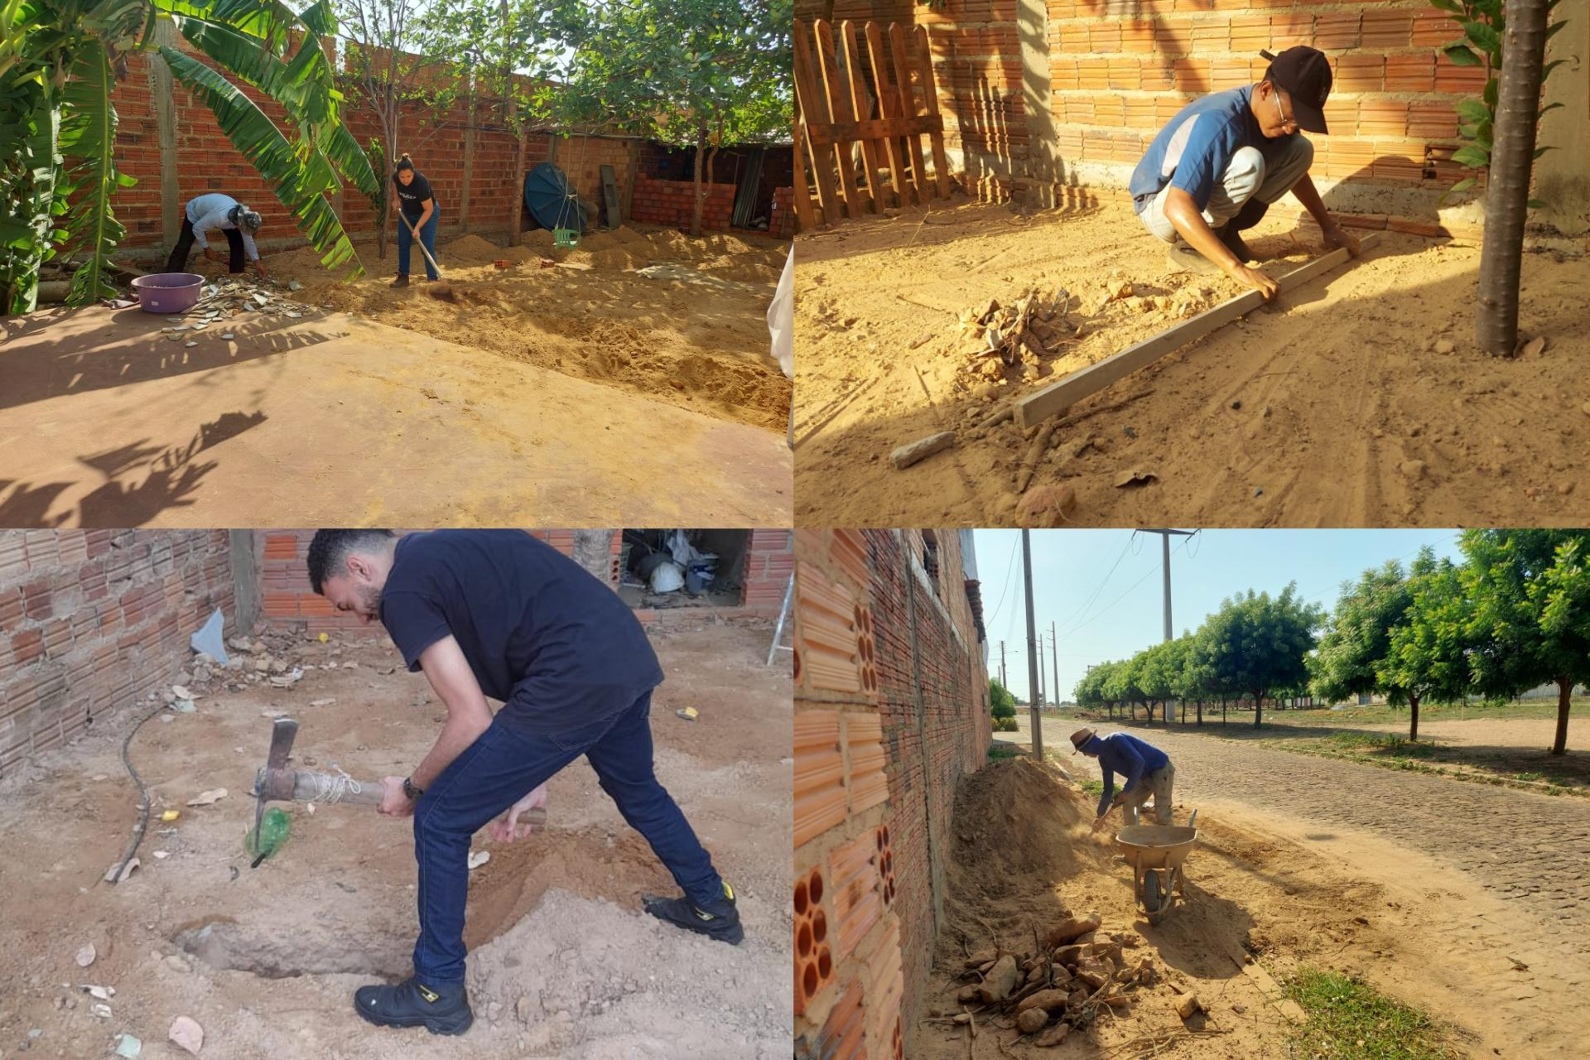
Fonte: Próprio autor (2024).

Com os materiais em mão, deu-se início a construção do parque. Como definido, cada participante desenvolveu uma atividade específica. A execução das ações foi realizada em um total de quatro dias, sendo o 1º dia para limpeza do espaço e construção dos brinquedos, o 2º para despejo do aterro e nivelamento do terreno e o 3º e 4º foram realizados os acabamentos, como pintura e instalação dos brinquedos, ressaltando que cada ação foi executada de forma dinâmica por todos os componentes da equipe para maior eficiência e colaboração do projeto.

Figura 3 - Execução das ações
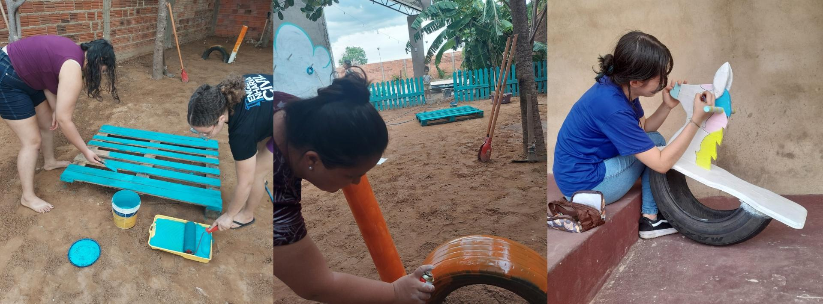
Fonte: Próprio autor (2024).

  - Culminância do projeto
Com o parque finalizado, houve a culminância do projeto com as crianças e os responsáveis pela instituição, em que ocorreu uma mini palestra sobre conscientização ambiental de forma lúdica e interativa para as crianças através de uma história e, logo após, aconteceu a inauguração do parque com brincadeiras com os menores e um momento onde puderam plantar sementes de hortaliças nos canteiros preparados.

Figura 4 - Ajustes finais
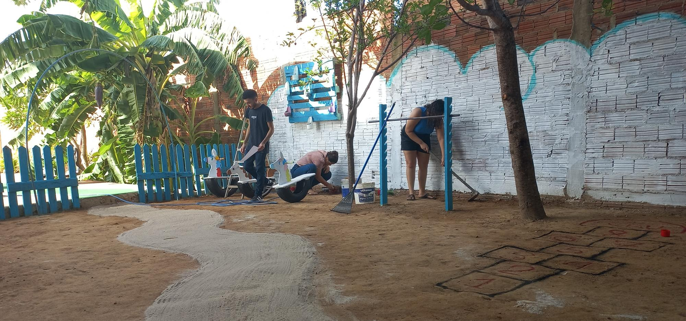
Fonte: Próprio autor (2024).

5. RESULTADOS E DISCUSSÃO
Para a construção dos elementos do parque (brinquedos, canteiros e decoração) foram utilizados 5 pneus usados, 50 garrafas pets, 10 paletes de madeira, sobras de madeira descartadas e tintas spray para pintura. Para a preparação do terreno, foram utilizados 7 metros cúbicos (7 m³) de aterro e 1 saco de cimento. Todos os materiais foram doados tanto por parceiros e patrocinadores do projeto quanto pelo público participante da instituição que contribuíram significativamente para a realização do projeto, diminuindo os custos de materiais e execução. Essa iniciativa reforça ainda mais a ideia de contribuição e participação da população na temática ambiental.
Entretanto, vale ressaltar, que durante a construção e a entrega do mesmo apresentaram-se algumas dificuldades, como o material para a construção de alguns brinquedos e a escassez de empresas dispostas a patrocinar o projeto, além de brinquedos que só poderiam ser utilizados pelas crianças com a supervisão de adultos, porém tais dificuldades foram contornadas e não impedirá a conclusão do projeto.

Figura 5 - Parque finalizado
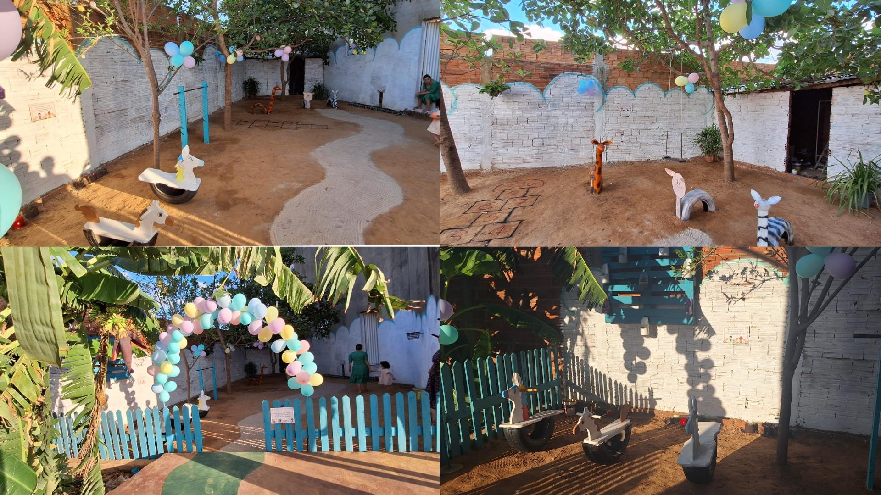
Fonte: Próprio autor (2024).

O gráfico abaixo apresenta o percentual da execução das ações em relação ao que foi definido anteriormente no planejamento. Analisando-o, é perceptível que a grande parte das ações presentes no planejamento foram executadas da forma como foram definidas. Tal resultado evidencia a dinâmica harmônica de trabalho na colaboração dos integrantes no processo de implementação do parque, superando desafios como atrasos de prazo de entrega de materiais doados e falta de recursos, mas que não comprometeram a execução do projeto.

Gráfico 1: Acompanhamento de execução das atividades
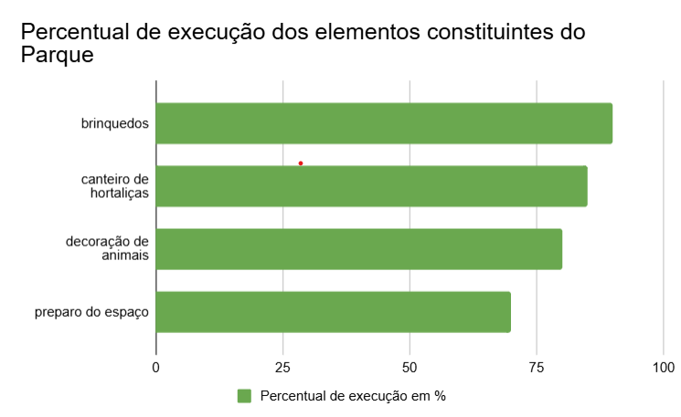
Fonte: Próprios autores (2024)

A implementação do parque na instituição religiosa garantiu resultados positivos como impacto na infraestrutura, pois foi possível transformar um espaço que antes estava sendo utilizado para armazenar entulho em um ambiente lúdico e recreativo voltado para as crianças. Ademais, contribuiu para o engajamento comunitário dos participantes da instituição com a temática do projeto e das crianças que após a inauguração continuam usufruindo o espaço brincando e conversando.

Figura 6 - Culminância do Projeto
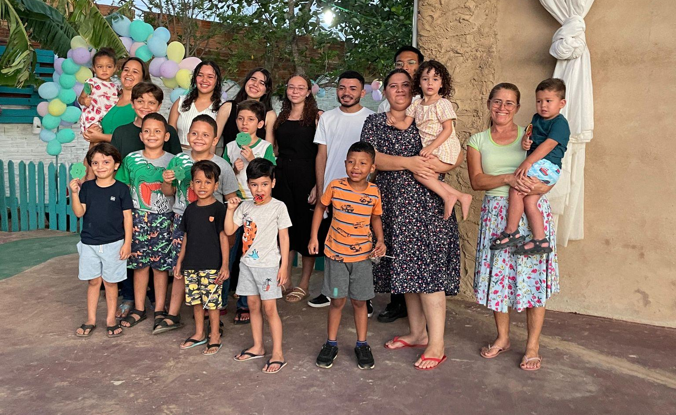
Fonte próprio autor (2024).

Para que o parque seja adequadamente aproveitado pela comunidade, sugere-se realizar atividades lúdicas como brincadeiras infantis, com supervisão de adultos, durante os eventos da organização. Além disso, o projeto permitiu a criação de um espaço apropriado inclusive para realizar cultos religiosos voltados para as crianças no ambiente, colaborando para o objetivo principal da implementação do parque. Vale ressaltar que com o uso contínuo do parque, é essencial que sejam feitas manutenções para que se mantenha em boas condições, sempre buscando incluir acessibilidade para que todos possam usufruir dos empecilhos. Assim, o parque poderá ser utilizado por todas as crianças que frequentarem a instituição religiosa.
Conforme a UNESCO (2017), é necessário implantar a educação ambiental para as crianças, seja isso na escola, ou até mesmo no ambiente religioso, com o intuito de conscientizar e sensibilizar as futuras gerações sobre os problemas ambientais. Com isso, desenvolvendo, ainda na infância, a capacidade de aprender a preservar o meio ambiente e usar conscientemente os recursos naturais.
Com base no exposto, o projeto buscou de forma simples, divertida e lúdica transmitir às crianças o conceito de sustentabilidade, a importância da reciclagem de materiais e como elas poderiam colaborar para a preservação dos recursos naturais, dando como exemplo os brinquedos que foram confeccionados com materiais que se encontravam descartados inadequadamente no meio ambiente. Com isso, passando o ensinamento para os menores de que nem tudo que sobra é lixo, podendo ser usado para criar ambientes divertidos e criativos.

6. CONSIDERAÇÕES FINAIS
Considerando os resultados apresentados, evidenciou-se, com a realização da construção desse parque infantil, a importância de um espaço que reúna percepções de recriação e sustentabilidade. Ao adotar materiais ecológicos, é possível investir no bem-estar das futuras gerações e contribuir para a conscientização sobre a importância de práticas sustentáveis. Além disso, a implementação de soluções inovadoras, como o reaproveitamento de materiais e o uso de recursos renováveis, demonstra que é possível criar ambientes de lazer que atendam às necessidades das crianças, respeitando os princípios de sustentabilidade.
Por parte dos graduandos este projeto proporcionou o primeiro contato com noções de construção, promoveu o trabalho em equipe e apresentou um dos preceitos básicos que um
engenheiro civil deve se atentar: desenvolver seus projetos de forma que não agrida o meio ambiente e proporcionando durabilidade e segurança.
Conclui-se, portanto, que um espaço como este se torna indispensável para a manutenção das noções de reciclagem e reaproveitamento, que por sua vez contribuem para a construção de uma sociedade limpa e disciplinada, transmitindo esses conhecimentos aos beneficiados.

REFERÊNCIAS
BRASIL. Ministério do Meio Ambiente. Sustentabilidade e políticas públicas ambientais. Disponível em: Ministério do Meio Ambiente e Mudança do Clima. Acesso em: 25 nov. 2024.

DIAS, Melissa De Santana et al. Educação ambiental: pensar na sustentabilidade desde a infância. Anais do X CONEDU, Campina Grande: Realize Editora, 2024. Disponível em: https://editorarealize.com.br/index.php/artigo/visualizar/111749. Acesso em: 20 nov. 2024

PUBLI. 5W2H: o que é e como aplicar no seu planejamento. Publi, 6 jan. 2021. Disponível em: https://www.publi.com.br/5w2h-o-que-e-e-como-aplicar-no-seu-planejamento/. Acesso em: 9 set. 2025.

GREEN BUILDING COUNCIL BRASIL. Certificações ambientais e práticas de construção sustentável. Disponível em: https://www.gbcbrasil.org.br. Acesso em: 25 nov. 2024.

UNESCO. UNESCO declara que a educação ambiental deve ser um componente curricular básico até 2025. Brasília: UNESCO, 21 maio 2021. Última atualização: 20 abr. 2023. Disponível em: https://www.unesco.org/pt/articles/unesco-declara-que-educacao-ambiental-deve-ser-um-componente-curricular-basico-ate-2025. Acesso em: 23 nov. 2024.

¹ Acadêmicos de Engenharia Civil – Christus Faculdade do Piauí ² Docente Especialista do curso de Engenharia Civil - Christus Faculdade do Piauí

